Задание 1
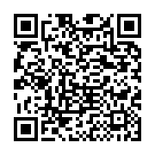
Рассмотри картинку. Назови и раскрась каждый предмет соответствующим цветом.
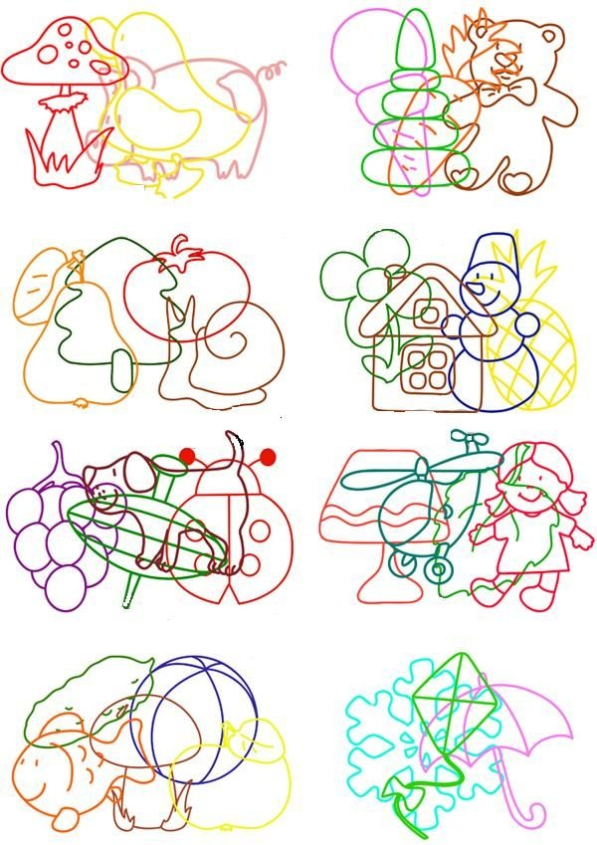

Задание 2.
Что ты видишь на картинке? Назови и раскрась предметы.
